|  |  |  |  |  |  |  |  |  |  |  |  |  |  |  |
| --- | --- | --- | --- | --- | --- | --- | --- | --- | --- | --- | --- | --- | --- | --- |
| **ADOTEC** | **MÓDULO** | **OLEOHIDRÁULICA BÁSICA** | |  |  | | --- | --- | |  | **PROFESOR** | |  | **ALUMNO** |  |  |  | | --- | --- | |  | **PRÁCTICA N°___** | |  | **PPT N°** | |  | **OTRO** | | |
| **UNIDAD III** | **SISTEMAS** |
| **GUÍA DE TRABAJO N° 3** | **BANCO DE PRUEBA**  **OLEO HIDRÁULICO** |
| **NOMBRE** | | | **FECHA** | **CURSO** |

**Esta guía se trabajará después de las presentaciones y guías de trabajo 1 y 2 de la Unidad III.**

**Para realizar los ejercicios se requiere contar con un banco de pruebas hidráulico.**

**LUGAR**: Laboratorio o taller. **TIEMPO**: 90 min.

**DINÁMICA DE TRABAJO**: Según indicaciones del profesor EN GRUPOS DE 6.

**OBJETIVO:**

Reconocer en la práctica la interacción de los distintos componentes de un sistema oleohidráulico., aplicando el protocolo (medidas de seguridad e inspección inicial) de puesta en marcha de un equipo presurizado.

**NOTA: Todas las líneas hidráulicas, rígidas y flexibles que se utilicen para realizar estos ejercicios deberán soportar el máximo de la presión del sistema.**

**ACTIVIDADES DEL PROFESOR:**

**1.- Identificación de componentes de la Sección de generación para verificar la correcta operación del Banco de Pruebas.**

|  |  |
| --- | --- |
| **COMPONENTES** | **CARACTERISTICAS** |
| 1. Motor eléctrico | 0,75 HP.  1500 rpm.  220 volt.  Flanche alumínio B14. |
| 1. Bomba hidráulica | Desplazamiento : 1,2 cc/rev.  Caudal a 1500 rpm : 1,8 lts/min.  Presión máxima : 240 BAR.  Sentido Giro : Horário. |
| 1. Válvula de alivio | Presión Máxima : 207 BAR. |
| 1. Válvula reguladora de caudal |  |
| 1. Filtro de retorno |  |
| 1. Estanque de aceite | 24 litros. |
| 1. Acople rápido de presión | Conexión de 3/8 NPT macho. |
| 1. Acople rápido de retorno | Conexión de 3/8 NPT macho. |

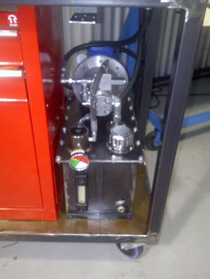

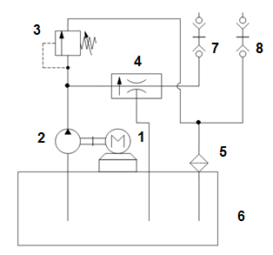

**FIGURA 1 ESQUEMA 1**

**2.- Puesta en marcha del Banco de Pruebas.**

Este punto permite al profesor conocer los pasos necesarios para poner en marcha el banco hidráulico, con el fin de permitir a sus alumnos realizar los ejercicios prácticos de esta guía, en forma correcta y segura.

PASOS DE PUESTA EN MARCHA DE BANCO HIDRÁULICO.

1. Conecte una manguera desde el acople rápido de alimentación **(4),** al Manómetro**(7) esquema 2.**
2. Conecte el cable de poder a la red de 220 volt.
3. En el panel de control de partida **(17)** fig. 2 se encenderán dos luces rojas.
4. Verifique que el botón de parada de emergencia se encuentre liberado.
5. Pulse el botón de partida verde desde el Panel de control **(17).**
6. La unidad de generación comenzará a trabajar y se deberá observar y anotar, la presión del Manómetro **(7),** deberá indicar de 30 BAR a 34 BAR, presión que corresponde a la regulación de la válvula de alivio principal **(3),** cuyo propósito es limitar la presión máxima de la Central hidráulica. La presión debe ser estable y no se deben oír ruidos extraños.
7. Detenga el equipo pulsando el botón de apagado rojo en el panel de control **(17).**
8. Desconecte y guarde la manguera utilizada en el Ejercicio.
9. Desconecte el cable de poder eléctrico de la red 220 volt.

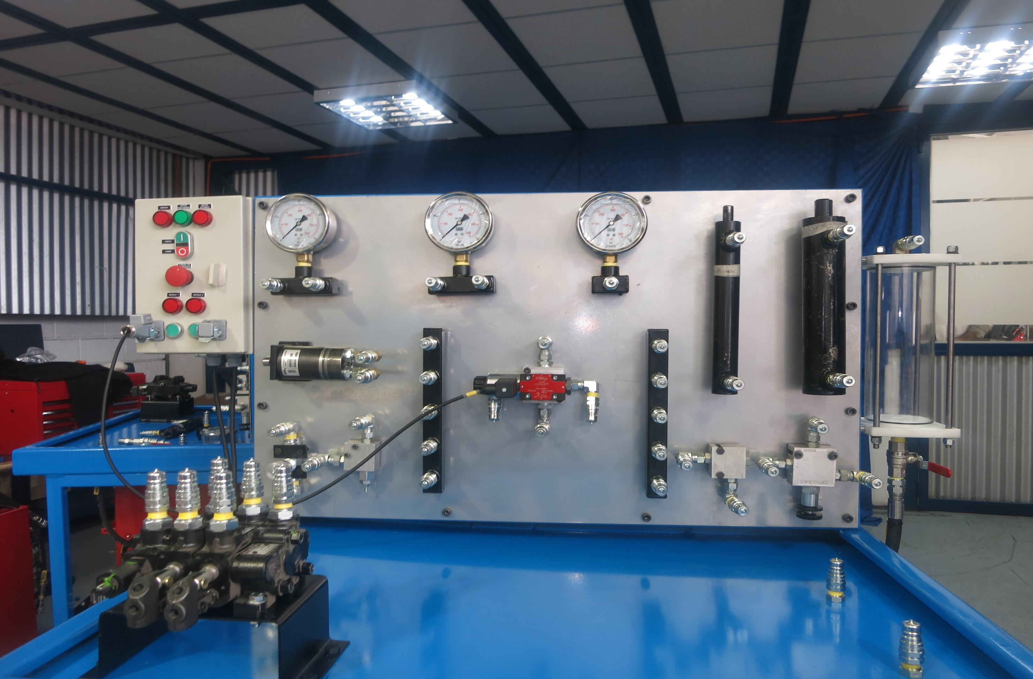

**Botón de apagado**

**Botón de partida**

**Luces**

**Botón parada emergencia encendido**

**ESQUEMA 2 FIGURA 2**

**ACTIVIDADES DEL ALUMNO:**

**1.- Reconocimiento de componentes en el Panel Frontal.**

Identifique cada uno de los componentes y complete la tabla con el nombre que les corresponde según su número.

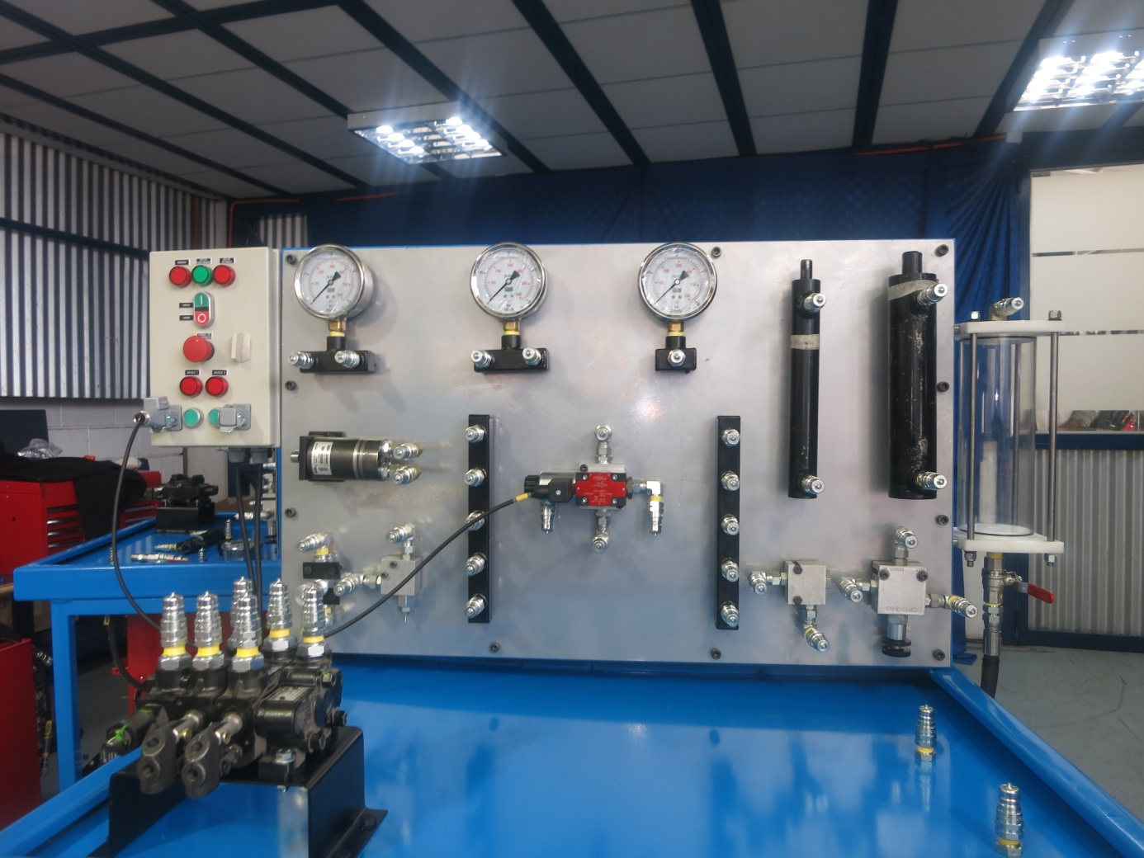

**FIGURA 3**

|  |  |  |  |
| --- | --- | --- | --- |
| **Item** | **Componente** | **Item** | **Componente** |
| **1** | **Cilindro Actuador 25mm.** | **10** | **Electro Válvula Direccional 4/2.** |
| **2** | **Cilindro Actuador 50mm.** | **11** | **Comando Direccional accionamiento manual.** |
| **3** | **Múltiple de retorno.** | **12** | **Válvula Reductora de presión.** |
| **4** | **Acople rápido alimentación de presión.** | **13** | **Motor hidráulico bidireccional.** |
| **5** | **Acople rápido de retorno.** | **14** | **Regulador de caudal Unidireccional.** |
| **6** | **Múltiple de presión.** | **15** | **Válvula de Alivio.** |
| **7** | **Manómetro principal.** | **16** | **Válvula de Retención.** |
| **8** | **Manómetros ejercicios.** | **17** | **Panel de control eléctrico.** |
| **9** | **Manómetro ejercicios.** | **18** | **Probeta Medición.** |
| **NOTA: El banco incorpora un set de 12 líneas flexibles.** | | | |

**2.- Protocolo de puesta en marcha de un sistema oleohidráulico.**

**Lista de Chequeo de Seguridad.**

[](http://www.google.cl/url?sa=i&rct=j&q=&esrc=s&frm=1&source=images&cd=&cad=rja&uact=8&docid=B-KvkZij6_faJM&tbnid=VfwZ_30CSBJ4EM:&ved=0CAcQjRw&url=http://www.bligoo.com/explore/tag/notas&ei=A-QzVPPzBaresATxjYD4Dg&bvm=bv.76943099,d.cWc&psig=AFQjCNGk6JrpG_RETsPE4e9zdOzU7ZpSbQ&ust=1412773262510184) Estas verificaciones se deben aplicar cada vez que se vaya a utilizar el Banco de Pruebas de Instrucción, antes de realizar la Puesta en Marcha, ya sea Instructor o alumno.

Haga un según se vayan chequeando cada uno de los pasos de la lista.

|  |  |
| --- | --- |
| **Utilizar Equipo de Protección Personal.** |  |
| **Revisar el nivel de aceite del depósito o estanque hidráulico.** |  |
| **Inspeccionar las conexiones de mangueras y niples.** |  |
| **Área de desplazamiento de los vástagos de los cilindros libres de**  **obstáculos.** |  |
| **Verificar que la cubierta esté libre de residuos de aceite.** |  |
| **Inspeccionar por daños, la estructura del banco hidráulico.** |  |
| **Inspeccionar los enchufes y conexiones eléctricas por condición.** |  |
| **Verificar fuente de alimentación eléctrica, 220 volt.** |  |
| **Verificar la posición del botón de parada de emergencia.** |  |
| **Verificar que los Manómetros indiquen “0” BAR de Presión.** |  |

**3.- EJERCICIOS PRÁCTICOS.**

**A.- Control de un cilindro actuador de doble efecto de 25mm, con una válvula de control direccional 4/2. (VER FIGURA 3).**

a) Complete el siguiente diagrama ubicando las líneas hidráulicas de manera que la válvula 4/2 , controle al cilindro actuador de 25mm.

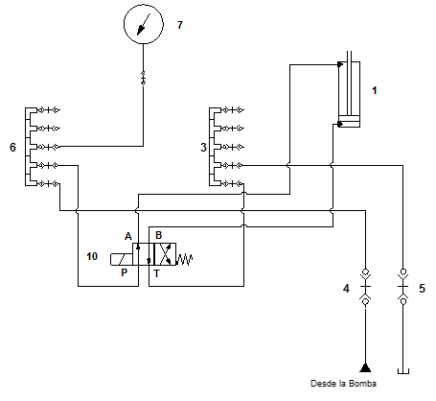 

**ESQUEMA 3**

b) Realizar el conexionado en el banco de pruebas realizando los sigientes pasos.

Pasos del ejercicio.

1. Conectar una manguera desde el acople rápido **(4)** al Múltiple de presión **(6).**
2. Conectar una manguera desde el múltiple **(6)** al Manómetro **(7).**
3. Conectar una manguera desde el Múltiple **(6)** al Pórtico de presión P de la Electro Válvula **(10)** figura 4.
4. Conectar manguera desde el Pórtico de retorno **T** de la válvula 4/2, al Múltiple de retorno **(3).**
5. Conectar una manguera desde el Acople rápido de retorno **(5)** al Múltiple de retorno **(3).**
6. Conectar una manguera desde el pórtico A al pórtico superior del cilindro actuador (entrada vástago) Fig. 2.
7. Conectar una manguera desde el pórtico B al pórtico inferior del cilindro actuador (salida vástago) Fig. 2.
8. Conecte el cable de alimentación eléctrica de 12 volt desde la bobina al accionamiento de subida del Panel de control fig. 4.
9. Conecte el cable de poder a la red de 220 volt.
10. En el panel de control de partida **(17)** se deberán encender ambas luces rojas.
11. Verifique que el botón de la parada de emergencia se encuentre liberado.
12. Pulse el botón de partida verde desde el Panel de partida fig. 5.
13. La unidad de generación comenzará a trabajar y se deberá observar y anotar, la presión del Manómetro **(7)** y la posición del cilindro actuador **(1).**
14. Energice la Bobina de la válvula 4/2 **(10)** pulsando el botón de Subida, observe y anote la presión registrada y la posición que toma el cilindro.
15. Desenergice la Bobina y observe la posición que toma el cilindro actuador.
16. Detenga el equipo pulsando el botón rojo en el panel de control **(17).**
17. Libere la presión residual, desconecte y guarde las mangueras utilizadas.

c) Complete el siguiente texto de la descripcion del ejercicio, con las palabras que faltan.

En una **Válvula** **Direccional** 4/2 **(10)** accionada **eléctricamente** porSolenoide, el caudal proveniente de la **Bomba** **hidráulica** ingresará a la válvula por su pórtico de entrada **(P)** y pasará por su interior comunicándose con el pórtico **(A)** y se dirijira hacia el **cilindro actuador** **(1)** el cual se mantendrá en la posición **RETRACTADO**, elevándose la presión hasta el valor regulado en la **Válvula de Alivio**. Cuando se energice la bobina de la Válvula Direccional 4/2**(10)**, el **caudal** de la bomba se dirijira hacia el pórtico **(B)** y el actuador se **EXTENDERÁ**. Al momento de desenergizar la bobina, la válvula vuelve a la posición inicial, y el cilindro nuevamente se irá a la posición **RETRACTADO**. En esta configuración, no es posible obtener una posición **intermedia** del cilindro actuador.

**cilindro actuador** - **Válvula** **Direccional** - **caudal -**  **Válvula de Alivio -**

**eléctricamente - intermedia** - **Bomba** **hidráulica - EXTENDERÁ**

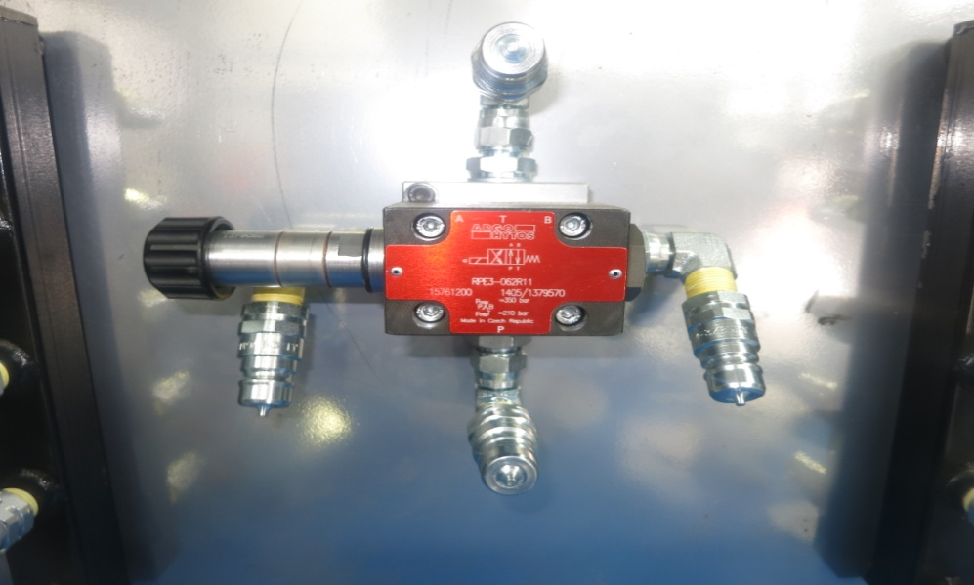

**FIGURA 5**

**FIGURA 4**

**B.- Control de un Cilindro actuador de Doble efecto con una Válvula Direccional 4/3.**

Este ejercicio permitirá diferenciar las posiciones, que puede alcanzar un Cilindro actuador al ser comandado por una válvula 4/3. Se utilizará un Cilindro actuador de 50 mm **(2).**

a) Complete el siguiente diagrama ubicando las líneas hidráulicas de manera que la válvula 4/3 permita controlar el cilindro de doble efecto.



** **

**ESQUEMA 4**

b) Realizar el conexionado en el banco de pruebas realizando los siguientes pasos.

Pasos del ejercicio.

1. Conectar una manguera desde el acople rápido **(4)** al Múltiple de presión **(6).**
2. Conectar una manguera desde el Acople rápido de retorno **(5)** al Múltiple de retorno **(3).**
3. Conectar manguera desde el múltiple (**6)** al Manómetro **(7).**
4. Conectar manguera desde el Múltiple (**6)** al Pórtico de presión **P** de la Válvula de Control Direccional **(11).**
5. Conectar manguera desde el Pórtico de retorno **T** de la Válvula de Control Direccional 4/3 manual **(11)**, al Múltiple de retorno **(3).**
6. Conectar Manguera de presión desde el pórtico **b1** del primer cuerpo de trabajo de la Válvula de Control Direccional **(11)**, a uno de los conectores del Manómetro **(8)**.
7. Conectar Manguera desde el otro conector del Manómetro (**8)** al acople inferior del Cilindro Actuador **(2)**.
8. Conectar Manguera desde el pórtico **a1** del primer cuerpo de trabajo de la Válvula de Control Direccional 4/3 (**11)**, al acople superior del Cilindro Actuador (**2)**.
9. Conecte el cable de poder a la red de 220 volt.
10. En el panel de control de partida (**17)** se deberán encender ambas luces rojas.
11. Verifique que la Parada de Emergencia se encuentre liberada.
12. Pulse el botón de partida verde desde el Panel de partida.
13. Verifique y anote la presión del sistema en el Manómetro (**7).**
14. Mueva la palanca de accionamiento correspondiente al cuerpo de trabajo del Cilindro **2** hacia ATRÁS en forma progresiva, el vástago se **“EXTENDERÁ”** hasta su tope superior, suelte la palanca y acciónela en el sentido contrario, el vástago se **“RETRACTARÁ”**.
15. Mueva la palanca e intente dejar el cilindro en posiciones intermedias, observe y comente que ocurre a diferencia del comando 4/2.
16. Detenga el equipo pulsando el botón rojo en el panel de control **(17).**
17. Libere la presión residual, desconecte y guarde las mangueras utilizadas.

**T**

a2

a1

**P**

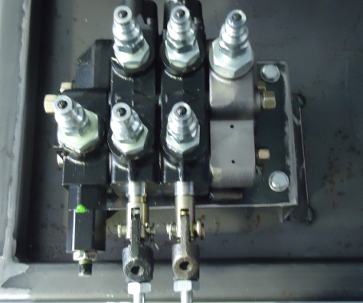

b2

b1

**FIGURA 6**

**C.- Control de un Motor hidráulico Bidireccional con una Válvula Direccional 4/3.**

Al recibir caudal desde la Válvula de Control direccional, el eje de salida del motor, girará en sentido Horario (CW) o en sentido Anti horario (CCW), transformando la energía hidráulica en trabajo mecánico en forma circular.

a) Complete el siguiente diagrama ubicando las líneas hidráulicas de manera que la válvula 4/3 permita controlar el motor hidráulico.

 

b) Realizar el conexionado en el banco de pruebas realizando los siguientes pasos.

1. Conectar manguera desde el acople rápido **(4)** al Múltiple de presión **(6).**
2. Conectar manguera desde el Múltiple **(3)** al Acople rápido de retorno **(5)**.
3. Conectar manguera desde el múltiple **(6)** al Manómetro **(7).**
4. Conectar manguera desde el Múltiple **6** al Pórtico de presión **P** de la Válvula de Direccional (**11).**
5. Conectar manguera de retorno desde el Pórtico de retorno **T** de la Válvula Direccional (**11)**, al Múltiple de retorno **(3)**.
6. Conectar manguera desde el pórtico a2 de la Válvula Direccional **(11)** al manómetro **(8).**
7. Conectar manguera desde el manómetro **(8)** al pórtico A del Motor hidráulico **(13).**
8. Conectar manguera desde el pórtico b2 de la Válvula Direccional (**11)** al pórtico B del Motor hidráulico **(13).**
9. Conecte el cable de poder a la red de 220 volt.
10. En el panel de control de partida (**17)** se deberán encender ambas luces rojas.
11. Verifique que la Parada de Emergencia se encuentre liberada.
12. Pulse el botón de partida verde desde el Panel de partida.
13. Mueva la palanca de accionamiento en un sentido, observe el giro del eje del motor hidráulico (**13)**, anote el sentido de rotación.
14. Mueva la palanca de accionamiento en sentido contrario, observe el giro del eje del motor hidráulico (**13)**, anote el sentido de rotación.
15. Detenga el equipo pulsando el botón rojo en el panel de control **(17)**.
16. Libere la presión residual, desconecte y guarde las mangueras utilizadas.
17. 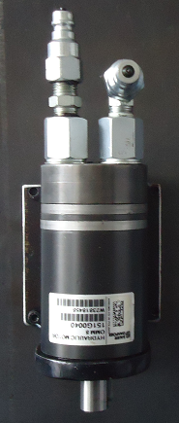Observe, anote los valores de presión observados y escriba sus conclusiones.

**A**

**B**

**FIGURA 7**

**D.- Motor hidráulico Bidireccional con Regulador de Caudal.**

Al recibir caudal desde la Válvula de Control direccional, el eje de salida del motor, girará en sentido Horario (CW) o en sentido Anti horario (CCW), transformando la energía hidráulica en trabajo mecánico en forma circular. El uso del Regulador de Caudal permitirá disminuir las revoluciones del eje del motor hidráulico sin variar la presión.

a) Complete el siguiente diagrama ubicando las líneas hidráulicas de manera que la válvula 4/3 permita controlar el motor hidráulico con un regulador de caudal.



**ESQUEMA 5**

b) Realizar el conexionado en el banco de pruebas realizando los siguientes pasos.

1. Conectar manguera desde el acople rápido **(4)** al Múltiple de presión **(6).**
2. Conectar manguera desde el Múltiple **(3)** al Acople rápido de retorno **(5)**.
3. Conectar manguera desde el múltiple **(6)** al Manómetro **(7).**
4. Conectar manguera desde el Múltiple **(6)** al Pórtico de presión **P** de la Válvula de Direccional **(10).**
5. Conectar manguera desde el Pórtico de retorno **T** de la Válvula Direccional **(11)**, al Múltiple de retorno **(3)**.
6. Conectar manguera desde el pórtico **b2** de la Válvula Direccional **(11)** al pórtico **B** del Motor hidráulico **(13).**
7. Conectar manguera desde el pórtico **b2** de la Válvula Direccional **(11)** al manómetro **(8).**
8. Conectar manguera del manómetro **(8)** a la entrada del Regulador de Caudal Bidireccional **(14).**
9. Conectar manguera desde la salida del Regulador de Caudal **(14)**, al pórtico **A** del Motor hidráulico **(13).**
10. Conecte el cable de poder a la red de 220 volt.
11. En el panel de control de partida **(17)** se deberán encender dos luces rojas.
12. Verifique que el botón de Parada de Emergencia se encuentre liberado.
13. Pulse el botón de partida verde desde el Panel de partida.
14. Observe, anote los valores de presión observados, anote las revoluciones del eje en ambos sentidos de giro y escriba sus conclusiones.
15. Mueva la palanca de accionamiento en un sentido observe el giro del eje del motor hidráulico (**13)**, anote el sentido de rotación.
16. Mueva la palanca de accionamiento en sentido contrario, observe el giro del eje del motor hidráulico (**13),** anote el sentido de rotación.
17. Repita los dos pasos anteriores, pero esta vez modificando la regulación de la válvula reguladora de caudal **(14)** y analice y comente lo observado.
18. Detenga el equipo pulsando el botón rojo en el panel de control **(17)**.
19. Libere la presión residual, desconecte y guarde las mangueras utilizadas.
20. Observe, anote los valores de presión observados.
21. ¿Qué concluye?

**Conclusiones:**

Anote todas las conclusiones a las que llegó, después de haber realizado los ejercicios:

|  |
| --- |
|  |
|  |
|  |
|  |
|  |
|  |
|  |
|  |
|  |
|  |
|  |